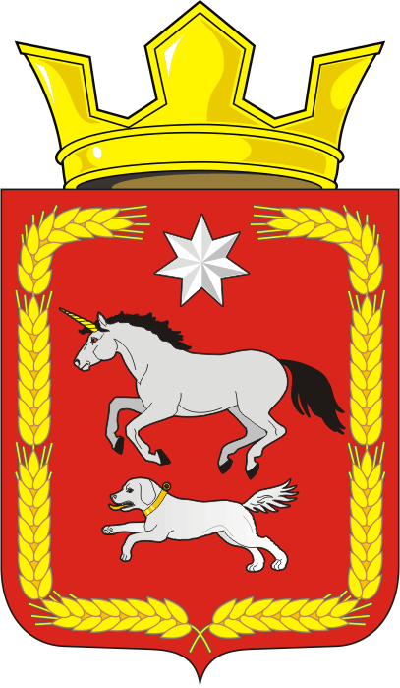

АДМИНИСТРАЦИЯ КАИРОВСКОГО СЕЛЬСОВЕТА
САРАКТАШСКОГО РАЙОНА ОРЕНБУРГСКОЙ ОБЛАСТИ

П О С Т А Н О В Л Е Н И Е
____________________________________________________________________

14.07.2023 с. Каировка № 54/1-п

Об утверждении заключения о результатах публичных слушаний по проекту Генерального плана муниципального образования Каировский сельсовет Саракташского района Оренбургской области

В соответствии с Федеральным законом от 06.10.2003 № 131-ФЗ «Об общих принципах организации местного самоуправления в Российской Федерации», Градостроительным кодексом Российской Федерации, Положением об организации и проведении публичных слушаний или общественных обсуждений в сельском поселении Каировский сельсовет Саракташского района Оренбургской области, утвержденным решением Совета депутатов Каировского сельсовета от 12.10.2022 №96, Уставом муниципального образования Каировский сельсовет Саракташского района Оренбургской области

1. Утвердить заключение о результатах публичных слушаний по проекту Генерального плана муниципального образования Каировский сельсовет Саракташского района Оренбургской области.

2. Результаты проведения публичных слушаний и заключение о результатах слушаний опубликовать в периодическом печатном издании сельского поселения Каировский сельсовет Саракташского района Оренбургской области - Информационный бюллетень «Каировский сельсовет» и разместить на официальном сайте муниципального образования Каировский сельсовет в сети ”Интернет”: http://admkairovka.ru/ в разделах «Публичные слушания», «Градостроительная деятельность».

3. Настоящее постановление вступает в силу с момента подписания и подлежит размещению на официальном сайте муниципального образования Каировский сельсовет Саракташского района Оренбургской области.

4. Контроль за выполнением данного постановления оставляю за собой.

Глава сельсовета А.Н.Логвиненко

Разослано: прокуратуре района, Информационный бюллетень «Каировский сельсовет», на сайт администрации сельсовета, в дело

